단아클리닉 체험단 모집

bht0415@naver.com 으로 지원해주시면 되시며, 발표는 개인적으로 연락 갈 예정 입니다.

이름 |  | 성별 | 남 여
나이 |  | 연락처
이메일주소 |  | 시술 가능일
사연
사진 | 휴대폰사진과 보정된 사진은 사용이 불가하며, 시술을 원하는 부위(얼굴)가 자세히 보일 수 있도록 정면․ 45도․ 측면 총 3장의 사진을 신청서와 함께 첨부하여 메일로 보내주세요.  사진 예시 *피부 사진은 근접하게 찍어주세요.  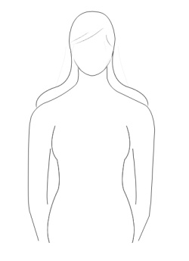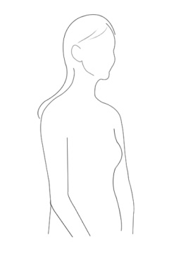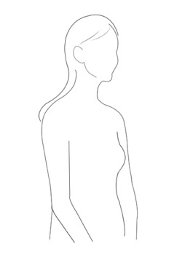  정면 45도 측면

